ИНСТРУКЦИЯ ПО ЭКСПЛУАТАЦИИ
Вызывная панель
Тейлор ID+CARD DVR FHD

Руководство пользователя

Внешний вид

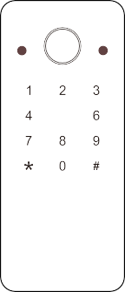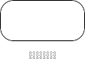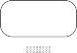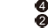

10
12
11
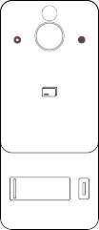
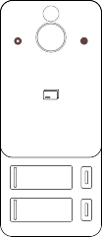
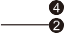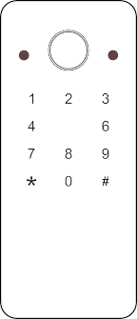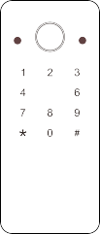

1 | Светодиод | 8 | Динамик
2 | Фоторезистор | 9 | Микрофон
3 | Микрофон | 10 | Заводская плата
4 | Объектив | 11 | Порт соединения (системный порт)
5 | Считыватель (устройств для считывания карт) | 12 | Кнопка смены форматов изображения
6 | Клавиатура | 13 | Регулировка звука
7 | Кнопка вызова

Тип кнопки | Сенсор
Угол обзора | По горизонтали 130°
RFID-код | Карта Mifare (IC-карта: 13,56 МГц)
RFID-код | Расстояние считывания карты: ≤3 см
RFID-код | Количество поддерживаемых карт: 200
Режим разблокировки | Кнопка разблокировки карты/пароля/выхода
Рабочая температура | -20-55℃
Рабочее напряжение | 12-15В 1А
Рабочий ток | 150 мА
Потребляемая мощность в режиме ожидания | 0,15 Вт
День/ночь | Инфракрасный светодиод
Материал | Передняя панель из металла + акрил
Размер продукта | 150,2 x 64 x 19,5 мм
Установка | Монтируемый на поверхности
Видео переключатель | Длительное нажатие кнопки переключения сигнала 5с может переключать формат CVBS и 1080P

Функционал.
Данная вызывная панель хранит в памяти до 200 штук карт Mifare (13,56 МГц) + 200 штук заданных паролей (каждая карта с паролем). Режим разблокировки может быть следующим: Карта, Пароль, Карта + Пароль.

Емкость: 200 штук IC-карт.

- Восстановление на заводские настройки.
Отключите наружную станцию, нажмите кнопку двери или вызова, не отпуская ее, затем включите питание и отпустите после трех сигналов снаружи. Инициализация завершена успешно.
Пароль администратора по умолчанию: 999999. Публичный пароль: 123456.
Способ разблокировки по умолчанию: IC-карта или пароль. Безопасный режим по умолчанию выключен.
Когда наружная станция находится в режиме ожидания, световая индикация цифровой кнопки не активна, и кнопка вызова всегда подсвечена. После выполнения операции светится цифровая кнопка, а белый свет кнопки вызова включается. При вызове, мониторинге или обнаружении движения наружная станция, кнопка вызова, будет красной, а кнопка вызова станет зеленой при разблокировке.

Управление мастер-картами.

  - Добавление мастер карты
Добавить мастер-карту через внутренний монитор (для моделей без функций ключа): после того как внутренний монитор откроет замок один раз во время мониторинга, вызова или разговора, удерживайте кнопку вызова двери в течение 3 секунд, свет кнопки будет медленно мигать. Затем внутренний монитор входит в режим управления мастер-картами. Когда внутренний монитор вернется в режим ожидания или карта добавится к вызывной панели, она выйдет из режима управления мастер-картами. В режиме управления мастер- картами первая добавленная карта — увеличивающая (BI BI дважды, успешное увеличение), вторая мастер-карта — удаляющая (BI звук, свет кнопки перестает мигать, что указывает на успешное увеличение и выход из режима управления мастер-картами).

Добавление мастер-карты через клавиатуру (для моделей с функцией клавиши):

Войдите в режим администратора, введите 999999, нажмите 6 (свет индикатора быстро мигает) + #, чтобы войти в режим управления мастер-картами. Первая добавленная карта - новая карта (BI BI дважды, успешное добавление), а вторая карта - удаленная (BI BI дважды, и свет кнопки медленно мигает, что указывает на успешное добавление новой карты и выход из режима управления мастер-картами для возврата в режим управления).

Примечание: Обе карты могут открывать дверь, и картой можно разблокировать дверь любым доступным способом. Мастер-карту нельзя удалить, но ее можно заменить, добавив новую мастер-карту.

Добавление карт пользователей:
После трех раз прикладывания мастер-карты в течение 10 секунд, устройство войдет в режим добавления карт (первые два прикладывания - 2 звуковых сигнала, на третий - 3 звуковых сигнала). В это время можно добавить обычную карту (если карта успешно добавлена, прибор выдаст два звуковых сигнала, если не удается добавить карту,
то четыре звуковых сигнала), и устройство автоматически выходит из режима добавления карты после еще одного прикладывания (без прикладывания, она автоматически выходит из режима добавления карты через 30 секунд). Если добавленная карта — это добавленная или удаленная карта, и карта не удалось добавить, вы можете продолжить добавление карт или выйти из режима добавления карт.

Использование карты мастера для удаления карт:
После трех раз прикладывания мастер-карты для удаления в течение 10 секунд она войдет в режим удаления карты (первые два прикладывания - 2 звуковых сигнала, а третий - 3 звуковых сигнала). После входа в режим удаления карты, если пройти обычной картой, обычная карта будет удалена (если удаление прошло успешно, то два звукового сигнала, если удаление не удалось, то четыре звуковых сигналов). Пройдите картой удаления еще раз и выйдите из режима удаления карты (если не проходится, она автоматически выходит из режима удаления карты через 30 секунд);
если мастер-карта добавлена, все добавленные карты (кроме мастер-карты) будут удалены. В этот момент пройдите мастер-картой удаления еще раз и выйдите из режима удаления карты после 7 нажатий;
если карта не была добавлена, карта не удалена, и вы можете продолжить удаление карты или выйти из режима удаления.

Описание функции пароля и ключа (для моделей с функцией ключа):

Для входа в режим управления: Нажмите «*» и введите пароль управления (начальный пароль администратора - 999999), после нажмите «#». В этот момент звучит два звуковых сигнала, и индикатор клавиши медленно мигает, что означает успешный вход в режим программирования. В режиме программирования наружная станция не работает в течение 30 секунд и автоматически выходит из режима программирования после трех звуковых сигналов. В процессе программирования устройство издаст два звуковых сигнала, что означает успешную установку ключа. Если ввод неверен или установка не удалась, наружная станция издаст четыре звуковых сигнала.
Для завершения настройки, следует войти в режим управления.

Изменить пароль администратора, пароль для общего разблокирования, восстановление заводских настроек.
Изменение пароля администратора: * + 999999 (пароль администратора) + # + 0 (моргание клавиатуры) + 77 + # NNNNNN (шестизначный пароль) + # + NNNNNN (ввод пароля снова) + #. После двух звуковых сигналов пароль успешно изменяется и вернется в режим настроек.
Изменение пароля для общего разблокирования: * + 999999 (пароль администратора) + #
+ 0 (моргание клавиатуры) + 11 + # NNNNNN (шестизначный пароль) + # + NNNNNN (ввод пароля снова) + #.
Восстановление заводских настроек: * + 999999 (пароль администратора) + # + 0 (моргание клавиатуры) + 99 + # (два сигнала, медленное моргание клавиатуры) — восстанавливаются заводские настройки.

Добавление пользовательской карты.
* + 999999 (пароль администратора) + # + 1 (мигание клавиатуры) + 000-199 + # + приложить карту, которую необходимо добавить (два звуковых сигнала, успешное добавление карты);
три звуковых сигнала означают неудачу при добавлении карты;
если карта уже добавлена, попытка добавления завершится неудачей. При добавлении пользовательской карты автоматически генерируется пароль "0000", который не открывает дверь, а используется только для того, чтобы пользователь мог изменить пароль. Удаление пользовательской карты.

    - Удаление утерянной карты.
* + 999999 (пароль администратора) + # + 2 (мигание клавиатуры) + NNN + # (NNN - представляет собой любую позицию номера карты, которую вы хотите удалить в диапазоне 000-199), дважды звучит сигнал, номер карты и пароль в этой позиции будут удалены.

Удаление зарегистрированной карты.
* + 999999 (пароль администратора) + # + 2 (мигание клавиатуры) + приложите карту,
(дважды звучит сигнал), чтобы удалить номер карты и соответствующий пароль.

Удаление всех карт.
* + 999999 (пароль администратора) + # + 2 (мигание клавиатуры) + 88 + # (два длинных звуковых сигналов), медленное мигание клавиатуры указывает на успешное удаление.

Настройка разблокировки двери (общий доступ по паролю не ограничен этим методом).
- * + 999999 (пароль администратора) + # + 3 (мигание клавиатуры) + 00 + # (два звуковых сигнала, медленное мигание клавиатуры) только карта для открытия двери.
- * + 999999 (пароль администратора) + # + 3 (мигание клавиатуры) + 01 + # (два звуковых сигнала, медленное мигание клавиатуры) карта или пароль для открытия двери.
- * + 999999 (пароль администратора) + # + 3 (мигание клавиатуры) + 02 + # (два звуковых сигнала, медленное мигание индикаторов клавиши) карта + пароль для открытия двери (сначала приложите карту, а затем введите пароль).

Изменение времени удержания реле.
* + 999999 (пароль администратора) + # + 4 (мигание клавиатуры) + 00-99 (указывает время открытия двери) + # (два звуковых сигнала, медленное мигание индикаторов клавиши) для успешной установки. Если установлено значение 02, время разблокировки составляет 2 секунды и так далее, но, если установлено значение 00, первое проведение карты включает, а второе выключает.

Настройка режима безопасности.
* + 999999 (пароль администратора) + # + 5 (мигание клавиатуры) + 00 + # (два звуковых сигнала, медленное мигание индикаторов клавиши) режим блокировки.
* + 999999 (пароль администратора) + # + 5 (мигание клавиатуры) + 01 + # (два звуковых сигнала, медленное мигание индикаторов клавиши) режим блокировки: это означает, что в течение 5 минут, непрерывное проведение недействительной карты или если вы введете неверный пароль десять раз, наружная станция будет заблокирована на 2 минуты, индикатор числовых клавиш будет быстро мигать, Клавиатура и считыватель карт недействительны в течение этого времени (работает только кнопка вызова).

ПРИМЕЧАНИЕ: Все настройки выше могут вернуться к предыдущему шагу операции с помощью нажатия "*». Настройка пользователя (без необходимости пароля администратора)

  - Изменение пароля пользователем с помощью карты.
* + приложите карту + старый пароль (по умолчанию 0000) + # (медленное мигание клавиатуры), NNNN (четырехзначный новый пароль) + # (издает один сигнал) + NNNN (введите пароль еще раз) + #, если операция верна, будет издан звуковой сигнал, и мигание клавиатуры прекратится, что указывает на успешное изменение пароля.

Проведение карты для открытия двери.
Проведите добавленную действующую карту в области индукции, чтобы открыть дверь.

Карта или пароль для открытия двери.
Проведите добавленную действующую карту в области индукции или введите пароль + # на клавиатуре, если одно из них верно, дверь откроется.

Карта + пароль для открытия двери.
После проведения действующей карты введите соответствующий пароль + #, если оба верны, дверь откроется.

Cхема подключения
- Подключение к электромеханическому замку:
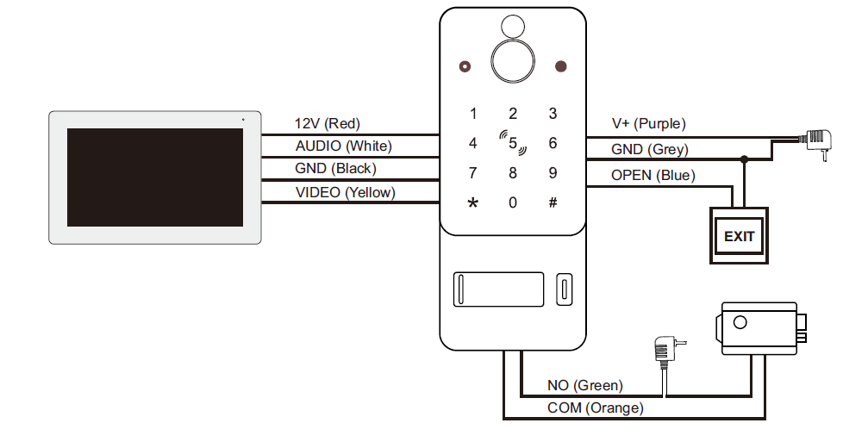
- Подключение к магнитному замку:
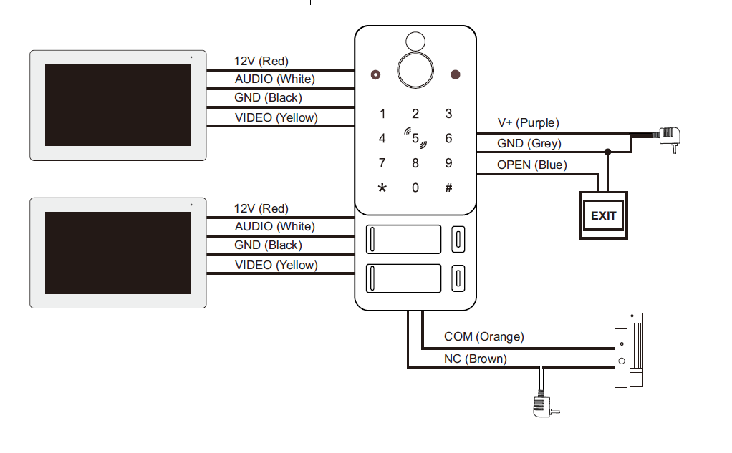

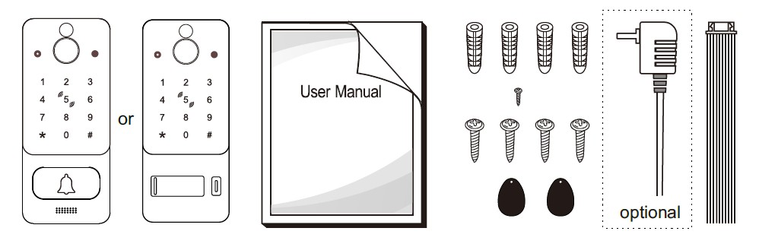

Внешняя станция ---------------------------------------------------------------- 1 шт.
Пластиковые дюбели ---------------------------------------------------------- 4 шт.
Винты ------------------------------------------------------------------------------- 5 шт.
Кабель 10-пиновый -------------------------------------------------------------1 шт.
IC-карты ---------------------------------------------------------------------------- 2 шт.
Руководство пользователя -------------------------------------------------- 1 шт.
Источник питания ---------------------------------------------------------------1 шт.

Схема установки Установка с угловым кронштейном.
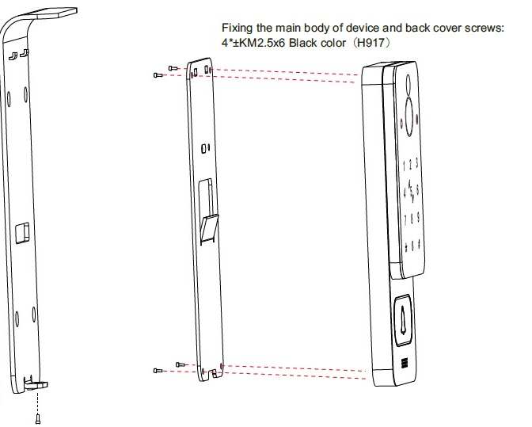

Процесс установки дверной станции.
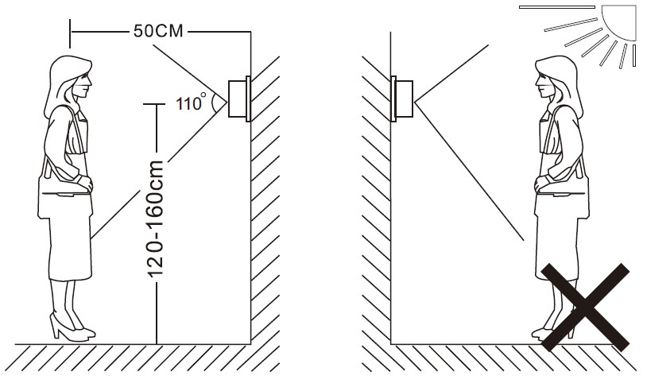
Примечание:
Избегайте установки устройства рядом с источниками сильного излучения, например, с электродвигателями и лифтами.
- Техническое обслуживание должно выполняться квалифицированным техником.
- Держите устройство подальше от воды и магнитных полей.
- Сохраняйте расстояние более 30 см от источника переменного тока, чтобы избежать внешних помех.
- Перед установкой выключите источник питания.
- Выберите наиболее подходящее положение, где камера будет расположена на уровне глаз пользователя.
- Избегайте сильных вибраций, ударов и столкновений, чтобы избежать повреждения внутренних компонентов.
- Не выставляйте наружную камеру под сильным светом или солнечными лучами.
- Не устанавливайте наружную камеру в среде, например, под прямыми солнечными лучами, в условиях дождя, высокой температуры, высокой влажности, наличия пыли и химических веществ, разрушающих материал.

